**Het tijdperk Requesens (en daarna) (Versie 20210325)**

Filips was intussen verstandig genoeg geweest om in te zien, dat hij met geweld niets bereikte. Nadat Alva was teruggeroepen, stuurde hij dus Requesens, die er niet veel zin in had om de gehate “ijzeren hertog” op te volgen. Maar hij moest zijn koning gehoorzamen; of hij wilde, of niet.

Requesens was heel wat minder streng dan zijn voorganger en koesterde de hoop met ***zachtheid*** te bereiken, wat Alva met geweld níet was gelukt.

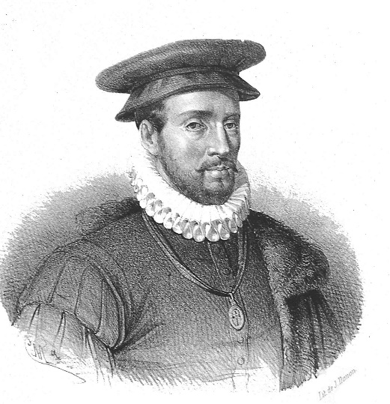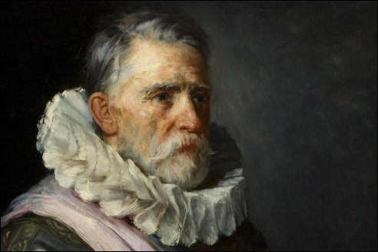

**Links: een jonge Requesens en rechts een oudere**

**Middelburg valt in handen van de geuzen**

Middelburg, dat in handen was van de Spanjaarden en al een tijdlang door de geuzen was ingesloten, kreeg de hulp van een door Requesens gestuurde vloot, maar deze werd door de geuzen verslagen en de stad moest zich overgeven. Door de val van dit laatste Spaanse bolwerk was nu heel Zeeland in handen van de opstandelingen.

**Leiden: Lodewijk en Hendrik verloren het leven**

Intussen had de Spanjaard Valdez het beleg voor de stad Leiden geslagen. Oranje probeerde de stad te ontzetten; hij had daartoe een flinke troepenmacht verzameld in de buurt van Tiel en wachtte op de komst van een leger onder het commando van zijn broers Lodewijk en Hendrik. Maar op weg naar Tiel, vanuit het zuiden langs de Maas, werden ze bij Mook door de Spanjaarden verslagen. Lodewijk en Hendrik verloren er beiden het leven; dat was een zware slag voor Willem van Oranje en de zaak van de vrijheid.

In Leiden steeg de nood met de dag; de levensmiddelen voorraad raakte uitgeput en er kwam hongersnood. De Leidenaren aten tenslotte alles wat maar eetbaar was, tot honden en katten toe. Zelfs muizen en ratten werden niet versmaad; maar ook die raakten tenslotte op. Geen wonder dat er al gauw de pest uitbrak, waaraan de helft van de inwoners ten offer viel.

Toen de beklagenswaardige Leidenaars, door wanhoop gedreven, er bij burgemeester Pieter Adriaanszn van der Werff op aandrongen de stad er aan te geven, hield hij een toespraak, waarin hij zei, zijn eed van trouw niet te zullen schenden.

***“Als gij met mijn dood geholpen zijt slaat dan de hand aan dit lichaam, snijdt het aan stukken en deelt ze op, zo wijd als het strekken mag!”***

Als laatste redmiddel werden de dijken van de Maas en de Hollandse IJsel doorgestoken; de polders liepen onder en een paar maanden later stond het water tot bij Leiden.

De Spanjolen, die - dat was al eerder bewezen! - een hekel aan natte voeten hadden, gaven het beleg op en trokken zich in de richting van Utrecht terug.

Op 3 oktober 1574 bereikten de eerste voedseltransporten op platte schepen de uitgehongerde stad. Dit heuglijke feit wordt elk jaar herdacht door aan de armen in de stad haring en wittebrood uit te delen. (Ook nu nog!)

De prins schonk Leiden een hogeschool om aan zijn grote dank voor het moedig standhouden uitdrukking te geven.

**Requesens sterft, gevolg: muiten en de "Spaanse furie" in Antwerpen**

In 1576 stierf Requesens plotseling. Er was zo gauw geen opvolger bij de hand; de Spaanse soldaten, die nu zonder veldheer zaten en helemaal geen soldij meer kregen - Requesens was trouwens al maanden achter met de uitbetaling - sloegen aan het muiten. Ze veroverden Aalst en trokken van daar uit stelend en moordend door Vlaanderen en Brabant. In Antwerpen doodden ze duizenden onschuldige burgers. De zuidelijke Nederlanden, die zich tot nu toe tamelijk afzijdig hadden gehouden, wilden na deze onmenselijke slachtpartij niets meer van de Spanjaarden weten. Dit gebeuren rond Antwerpen staat bekend als de “Spaanse furie”. (furie=woede)

**Pacificatie van Gent**

De prins profiteerde onmiddellijk van de gunstige gelegenheid: de mogelijkheid van een totale opstand tegen het verfoeide Spaanse gezag zat er helemaal in. Er kwam een verbond tot stand tussen de prinsgezinde (noordelijke) provincies en de zuidelijke delen van het land. De voornaamste bepaling was, dat men gezamenlijk zou proberen de Spaanse troepen te verdrijven. Dit verbond heet de Pacificatie van Gent. (Pax = vrede, Latijn) en het vond plaats in Gent, in Vlaanderen.

Het was Willem van Oranjes grote dag: ***calvinist en Rooms sámen***

***tegen Filips.***

Dubbel jammer is het te moeten constateren, dat de godsdienstige tegenstelling achteraf groter bleek te zijn dan de gemeenschappelijke afkeer van Spanje.

In Gent werd zelfs weer een complete beeldenstorm op touw gezet door de onverdraagzame predikant Petrus Dathenus.

We zullen dan ook zien dat de (schijn)eenheid slechts drie jaar na de Pacificatie al weer verbroken wordt, tot grote teleurstelling van Oranje!

**Don Juan volgt Requesens op**

Inmiddels had men in Spanje een opvolger voor Requesens gevonden:

Don Juan, een **halfbroer van de koning.**

Als soldaat had hij een goede naam, maar als staatsman was hij niet tegen onze gewiekste Oranje opgewassen!

Don Juan toonde zich zeer verzoeningsgezind in de zuidelijke Nederlanden, waardoor deze er niet veel moeite mee hadden met hem als landvoogd te erkennen. Dit was voor de prins een lelijke streep door de rekening.

Juist toen de prins een nieuwe kans zag het zuiden op zijn hand te krijgen, gooiden de Calvinisten door hun onverdraagzaamheid - denk genoemde beeldenstorm in Gent - echter roet in het eten.

Het was geen gemakkelijke tijd voor Willem van Oranje! Enerzijds wilde hij een totale opstand tegen het katholieke Spaanse gezag, anderzijds kon hij niet toelaten, dat de "roomsen”telkens zo voor het hoofd gestoten werden, dat ze weigerden aan de opstand mee te doen.

Gaf Willem hun teveel voorrechten of nam hij hen duidelijk in bescherming, dan wekte dat het ongenoegen op van de Calvinisten, wier godsdienst hij in 1573 tot de zijne had gemaakt. En dan scholden zijn geloofsgenoten hem zelfs voor verrader uit, die het met de ,,papen" hield. (Spotnaam voor katholieken. Paap=paus)

De stad Amsterdam bijv. sloot zich bij Oranje aan onder voorwaarde, dat de Katholieken deel mochten blijven uitmaken van het stadsbestuur en hun vrijheid van godsdienst niet aangetast zou worden.

Maar toen puntje bij paaltje kwam werd er een heel nieuw bestuur gekozen: ***allemaal Calvinisten!*** Bovendien werd ***de katholieke godsdienst verboden (!!)*** en werden de kerkgebouwen aan de Calvinisten toegewezen. De prins stond ook hier machteloos tegenover.

**Don Juan sterft. De hertog v. Parma volgt hem op.**

In 1578 stierf Don Juan. Zijn leger kwam nu onder bevel van de hertog van Parma. Deze was de ***zoon van de vroegere landvoogdes*** Margaretha van Parma; niet alleen een groot veldheer, maar bovendien een “uitgeslapen” staatsman.

Dit laatste bewees hij door toenadering te zoeken tot de zuidelijke, overwegend katholieke provincies en met succes!

Beloften als vrijheid van godsdienst, geen zware belastingen, geen nieuwe “furie” misten hun uitwerking niet.

**1579 Unie van Atrecht, Unie van Utrecht**

In 1579 kwam er een verdrag tot stand tussen Parma enerzijds en de zuidelijke gewesten Luxemburg, Namen, Henegouwen, Artois en Waals-Vlaanderen anderzijds. Dit verdrag kreeg de naam de **Unie van Atrecht**. Parma werd in deze gewesten geaccepteerd als landvoogd; met deze belangrijke “troefkaart" in handen kon hij nu verder maatregelen nemen om de rest van de Nederlanden weer onder Spaans gezag te brengen.

In de ***noordelijke gewesten*** zat men intussen ook niet stil en beraamde men een ***tegenzet. Jan van Nassau***, de enig overgebleven broer van de prins, stadhouder van Gelderland, kreeg de opdracht te zorgen, dat deze zich nauwer aaneensloten. Het resultaat was de totstandkoming van de **Unie van Utrecht**, gesloten door de Oranjegezinde noordelijke provincies en enkele steden in het zuiden, die nog niet door Parma veroverd waren. (Brussel, Antwerpen, Gent en Breda.) Het voornaamste doel van de Unie was: gezamenlijke voortzetting van de strijd tegen Spanje.

***Zo gaf het jaar 1579 een verdeling te zien van de 17 gewesten van Karel V in*** twee ***vijandige kampen;*** een verbreking van de met veel moeite totstandgekomen eenheid.

**Vanaf 1579 is er 300 jaar scheiding tussen de noordelijke en**

**Zuidelijke Nederlanden**

Vanaf 1579 loopt de geschiedenis van het noorden van ons land niet

meer parallel met die van het zuiden; het zou drie eeuwen duren

voor we weer beseften, dat in België de Vlamingen, Brabanders en

Limburgers eigenlijk ook Nederlanders zijn!

**Nieuwe buitenlandse hulp: de hertog van Anjou**

**(Hij Valt Antwerpen+ Brugge aan, maar dat mislukt.)**

DeUnie van Utrecht betekende in wezen een openlijke oorlogsverklaring aan Filips II; de Staten-Generaal verklaarden ronduit Filps niet meer teerkennen als koning.

**Zonder buitenlandse hulp** was er echter niet veel tegen Spanje te beginnen. Er werd dan ook ijverig naar hulp uitgekeken in het buitenland, en met succes: de broer van de Franse koning, de hertog van Anjou, zou hier als landsheer optreden.

Deze keus bleek achteraf niet erg gelukkig, want Anjou’s ***luchtige aard*** was niet erg geschikt om van zijn landheerschap een serieuze aangelegenheid te maken. Hij had dan ook geen grote macht; de Staten wilden zoveel mogelijk de baas blijven en hadden eigenlijk alleen maar zijn legers nodig.

Om zijn macht en invloed wat te vergroten, wilde hij proberen enkele steden in bezit te krijgen. In 1583 viel hij Antwerpen aan. De stad herinnerde zich nog maar al te goed de Spaanse Furie van zeven jaar geleden en verdedigde zich zo hardnekkig, dat Anjou zijn poging zich er van meester te maken moest opgeven. Hij betaalde een hoge prijs voor zijn mislukte “Franse Furie": hij verloor de helft van zijn leger.

Een soortgelijke aanval op Brugge mislukte ook.

Anjou had zich nu onderhand zo onmogelijk gemaakt, dat hij in 1584 maar liever de wijste partij koos en naar Frankrijk terug keerde (met de staart tussen zijn benen).

**Het verraad van Rennenberg**

Ondertussen zaghet er voor de noordelijke gewesten, de “Unie van Utrecht”, niet rooskleurig uit, want Parma bracht Vlaanderen, Brabant en Lim­burg terug onder Spaans gezag.

Tot overmaat van ramp liet Rennenberg, die stadhouder was van Groningen en een deel van Overijssel en Drente, de opstand in de steek en sloot zich aan bij de Unie van Atrecht. Hij pleegde dus verraad en dat staat in alle geschiedenisboeken als “het verraad van Rennenberg.”

**Filips verklaart Oranje vogelvrij; moordaanslag en een moord**

Filips beantwoordde zijn afzwering door de noordelijke Nederlanden met een gemene tegenzet: hij verklaarde Willem van Oranje vogelvrij. Hij was van mening, dat de opstand in de Nederlanden wel gedempt zou kunnen worden, misschien wel vanzelf zou doodbloeden, ***als men de ziel er aan ontnomen had.*** En die “ziel” wannatuurlijk prins Willem van Oranje.

***De meest voor de hand liggende manier was dus de prins te laten doden.***

De toekomstige moordenaar zou daarvoor geen straf, maar integendeel een ***hoge beloning*** krijgen en zelfs in de ***adelstand*** worden opgenomen!

Twee jaar later pleegde een Fransman een aanslag op Willem, maar deze overleefde de gevaarlijke schotwond die de dader hem toebracht.

Weer twee jaar later doemde een tweede kandidaat-moordenaar op:

***Balthasar Gerards.*** Hij kende de prins goed en had al eens een opdracht voor hem uitgevoerd; daardoor won hij het vertrouwen van zijn toekomstige slachtoffer.

Willem’s hofpredikant had hem eens geld gegeven om zich beter in

de kleren te steken, want hij liep er nogal sjofeltjes bij. In plaats van nieuwe kleren kocht de onverlaat een paar pistolen.

Omdat hij voor de prins enkele brieven bij de gezant in Parijs moest bezorgen, ging hij naar het Prinsenhof in Delft, om Oranje een paspoort voor het buitenland te vragen. Hij stelde zich verdekt op in een nis onder aan de trap.

Toen Willem de eetkamer verliet en zich over het bordes naar zijn werkkamer begaf, schoot de Judas hem van dichtbij drie - voor alle zekerheid vergiftigde - kogels in het lichaam.

Na het plegen van zijn daad probeerde hij zich uit de voeten te maken: er wachtte hem immers nog het judasloon! Maar hij werd gegrepen en volgens de wrede strafwetten van die tijd op gruwzame wijze ter dood gebracht.

Oranje zakte dodelijk gewond in elkaar en leefde nog slechts enkele minuten. Zijn laatste woorden:

***“Mon dieu, ayez pitié de mon âme et de ce pauvre peuple”***

(,Mijn God, heb medelijden met mijn ziel en met dit arme volk") konden nog juist door de op het geluid van de schoten ijlings toegesnelde hovelingen worden opgevangen. Willem van Oranje, ook genoemd de Zwijger, was door bruut geweld voor eeuwig het zwijgen opgelegd. Maar de geest van verzet zou niet zwijgen; integendeel: steeds luider zou de roep om vrijheid de Spaanse oren doen tuiten. De ***"Vader des Vaderlands"*** was niet meer, maar zonen zouden de strijd voortzetten met des te groter verbetenheid; helaas verdeeld door de godsdienstige tegenstellingen, die Willem van Oranje ook altijd geweldig dwars hadden gezeten, maar innerlijk bezield door één gedachte: los komen van Spanje!

Balthasar Gérards werd gegrepen, op de pijnbank gefolterd totdat hij alles had bekend en ter dood veroordeeld.

Velen zouden, evenals de prins, de vrijheid moeten betalen met een hoge prijs, de prijs van hun leven. Heeft hij zelf een voorgevoel gehad van zijn gewelddadige dood, toen hij een jaar of tien eerder aan een van zijn broers schreef, dat hij zich voorgoed in Holland had gevestigd ***,,om daar mijn graf te vinden”***?

Oranje kreeg een vorstelijke begrafenis in de Nieuwe Kerk in Delft. In de kelder waarboven zijn grafmonument werd opgericht, zouden later bijna alle oranjes worden bijgezet. Ook ex-koningin Juliana en prins Bernard hebben daar hun graf, de grootouders van onze koning.

**Maurits neemt de fakkel over**

***,,O dag, 0 dag, 0 doncker droeve dag!”***

***“Wat is er al gehuyl en groot geklag”,***

Zo luiden enkele dichtregels uit ,,Valerius’Gedenck Clanck.” En inderdaad, het was een rampzalige dag voor de opstand, die zich van zijn centrale leiding zag beroofd. De Staten van Holland, en later ook Zeeland, Utrecht, Gelderland en Overijssel kozen Oranje’s zoon **Maurits** tot stadhouder, legeraanvoerder en admiraal-generaal van de vloot. De jonge Maurits moest het ,,vak" oorlog voeren eigenlijk nog leren!

Hij werd later een van de grootste veldheren van zijn tijd! En Parma begon zo lastig te worden door steeds nieuwe veroveringen naar het noorden toe, dat opnieuw hulp werd gezocht in het buitenland……..

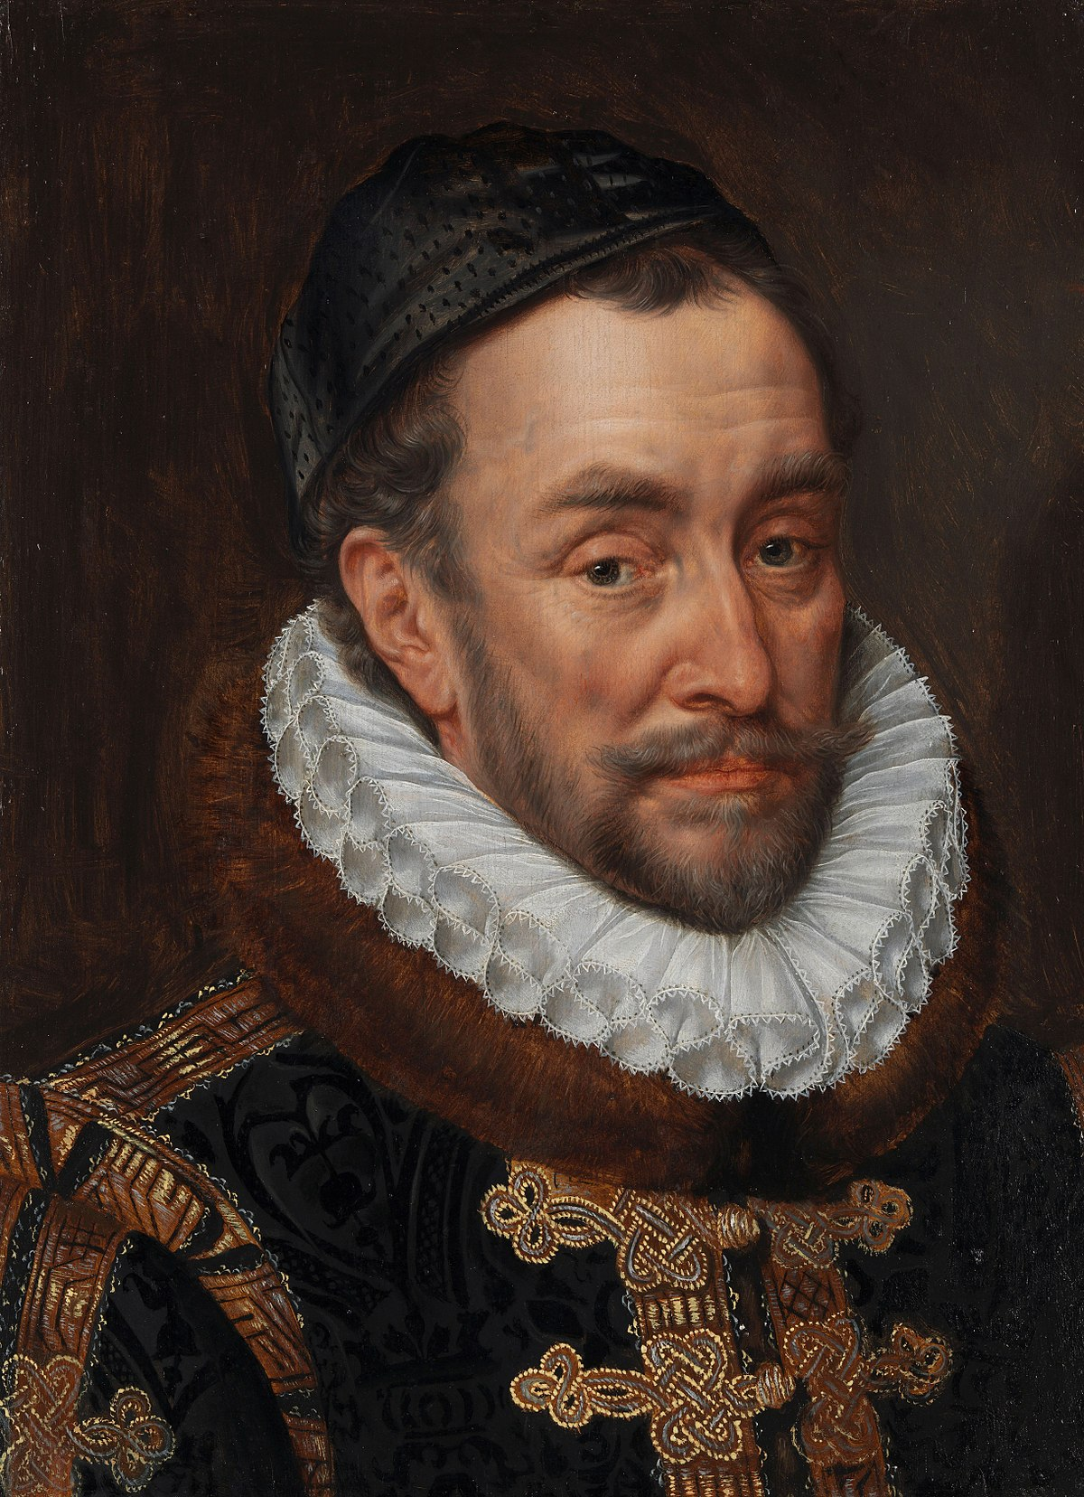

**Willem van Oranje**

**0-0-0-0-0**